組織的な若手研究者等海外派遣事業 出張報告書
疾患制御医学専攻 血液疾患制御医学 講師 大越 靖
研究課題
欧米において、悪性リンパ腫に対する大規模臨床試験がどのように組織され、前臨床研究がそれにどのように寄与しているかを調査・研究する。

目的
よりよい診療を行うために、evidence-based medicineが盛んに言われている。我々自身が造血器疾患、特に悪性リンパ腫領域でエビデンスを見出していくにはどうすべきか、リンパ腫研究で国際的に有名な欧米の施設を訪問し、大規模臨床試験の実際や、それにつながる基礎研究や前臨床研究がいかに行われているか、研究することを目的とした。

期間 平成23年1月25日～平成23年3月16日

- オランダ（およびベルギー）
オランダでは、成人造血器腫瘍の研究グループHOVON（Hemato-Oncologie voor Volwassenen Nederland）が、同国内のみならず欧州各国との共同研究を展開している。またEORTC（European Organization for Research and Treatment of Cancer）などヨーロッパのがん研究グループにも、オランダの主要施設が参加している。大きくない国の施設同士がいかに連携し、どのような組織を構築しているのか、HOVON主要メンバーの1つであるアムステルダムAcademic Medical Center （AMC）血液内科を訪問し、Hagenbeek教授のもとで、AMCでの臨床研究体制について調査・研究した。具体的には血液内科医や血液病理医と面談し、研究課題の着想、研究計画の策定および実施、結果の解析方法などについてインタビューし、日本の現状と比較しつつ議論した。
臨床研究コーディネーターや品質管理部門、移植専門看護師とも面談し、臨床試験や一般診療の実際についても見学したが、数多くの臨床試験が精力的に行われている様子に圧倒された。いわゆる治験薬は本邦同様、企業からの提供であった。研究者とのインタビューでは、臨床研究には多額の費用が要るため企業との連携は不可欠であること、そうであっても臨床上の疑問をもとに科学的にデザインし、企業の利益を反映するようではならないこと、異なる治療法の比較試験においては企業間の利益・不利益は生じうるが、粘り強く議論し、意義のある研究を行うべきであるなど、貴重な示唆をいただいた。
ロッテルダムにあるHOVONデータセンターを訪問する機会も得た。研究者とともにプロトコルを作成する過程や生物統計学者による統計学的支援、データ収集、安全管理、データ解析などのシステムを学ぶことが出来た。
ベルギー ブリュッセルにあるEORTC本部も訪問した。EORTCの目的・機能、本部の役割、造血器腫瘍分野で行われている臨床試験について講義を受け、最先端の臨床研究デザインについて学ぶことが出来た。科学的根拠のあるアカデミックな試験を行うこと、大規模臨床試験のみならず、橋渡し研究、バイオマーカー探索、腫瘍代謝を含めた先進的な画像検査の探索・研究支援などに力を注いでいるとのことで、その先見性・先進的が印象的だった。
- 米国
Rochesteｒ大学James P. Wilmot Cancer Center、Friedberg教授が主宰される血液腫瘍内科を訪問した。同科は世界的に知られる米国の多施設共同がん治療研究組織であるSWOG（the Southwest Oncology Group）の血液腫瘍分野の中心的施設である。現在行っている臨床試験についての検討会に出席したが、まさに今話題の新規薬剤や治療法についての試験ばかりで、その成果がそのままトップジャーナルへ掲載されると予想され、圧倒された。スタッフの医師数、血液疾患を専門とする放射線治療医、病理医の存在、多くのコメディカルなど、オランダの施設と比較しても非常に充実しており、議論の質は高く、診療や臨床試験への使命感や厳密さが感じられた。震災もあり、予定を切り上げての帰国となってしまったが、Friedberg教授には大きなオフィス内に専用の机をご用意いただき、研究ミーティングでの討論、現在執筆中の論文のクリティカル・リーディング、血液病理の先生との共同研究の提案など、よく面倒をみていただき、貴重な経験ができた。

考察とまとめ
国際的な大規模臨床試験のうちいくつかは、日本国内では国際共同治験などとして行われている。治験では一般に製薬会社がスポンサーとなり、厳密な治験実施計画や整備されたシステム のもと、治験コーディナーターの支援を受けながら行われ、有害事象報告やモニタリングも適切かつ遅滞なく行われる。 一方、研究者である医師が中心となった「臨床研究」も多く行われているが、大部分は研究者の研究費が資金源で 、プロトコル作成、データの収集や解析は研究者自身が全て行い、有害事象報告、モニタリングも研究者の自律・自主性に任されている。研究の質にも多分に影響しうると考えられ、高いレベルのエビデンスを出すには限界がある。

今回訪問した欧米諸施設での臨床試験のほとんどは、日本の治験に相当すると分かった。積極的に企業と連携し、データセンター・生物統計学者・臨床試験コーディネーターなど人的支援を含めたシステムがとても充実していた 。より良い治療法は何かを、速やかに、かつ科学的に明らかにするため、社会システムとして臨床研究が行われている印象であった。日本国内でも臨床試験をより活性化しようとする機運が高まっており、また国内の先進的施設の一部では、臨床試験を治験と同じようにサポートするシステムが整いつつある。今後も、特に筑波大学のようなアカデミックな施設では、臨床研究を効率的に行うシステムの構築を進め、質の高い臨床研究を行う努力を続けることが重要であると考えられた。
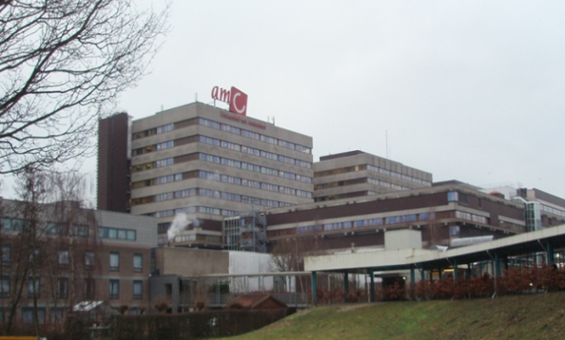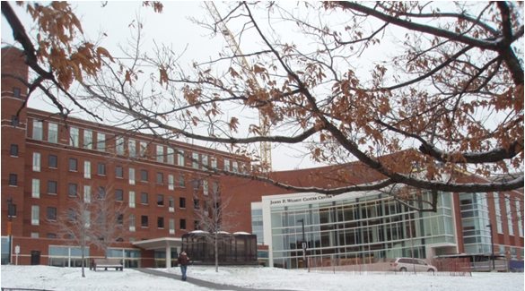
アムステルダム Academic Medical Center Rochester大学 James P. Wilmot Cancer Center

